

**Тестовое задание на позицию**

**Front-end developer**

**Задача**

Реализовать один экран с оформлением заказа продуктов.

Макет прилагается к задаче *w-Axis_front_test.psd.*

**Технологии:**

Технология разработки остается за вами.

Можно использовать:

- HTML, PUG

- CSS и препроцессоры

- JS, jQuery

- React

- CSS in JS

**Функциональные элементы:**

1. Выезжающий список с выбором количества товара

При нажатии плавно выезжает список

Нумерация идет от 1 до 50ти

Одновременно видно 4 итема из списка, остальное – скрол (обратить внимание на стили)

1. Иконка корзины

Hover плавный.

При нажатии на иконку корзины фон плавно затемняется и справа экрана выезжает сама корзина где можно подтвердить заказ. (В макете скрытая папка " popup-order ").

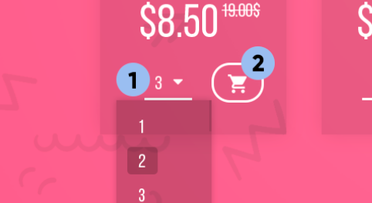

3, 4. Выезжающая корзина с оформлением заказ

Клик по back-arrow возвращает назад (кликабельной зоной должен быть весь оранжевый блок).

Клик по затемненной области аналогично back-arrow возвращает назад (скрывает корзину)

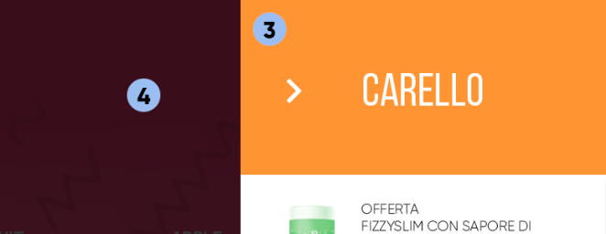

**Моменты**

Продукты в корзине могут остаться статичными (не зависимо от выбранного товара)

Кнопка «VISUALIZZA CARRELLO» не несет функциональной нагрузки

Соответствие стилей, позиций, шрифтов и их стилей 1к1

**Рекомендуемые сроки**

Ориентировочное время выполнения – до 8ми часов

**Результат тестового задания**

Приложить ссылку на github репозиторий с проектом и ссылку билд версии на pages.github

**Дополнительно (будет плюсом)**1. Реализовать корзину (в корзине будут продукты которые выбрал пользователь)  
2. В корзине можно изменить количество выбранного товара (также меняется в выпадающем списке) и удалить товар

3. Сумма заказа считается в зависимости от выбранных товаров (удаления, изменения)